Dzień dobry Dzieci☺

Na dzisiejszych zajęciach poznamy piosenkę o zajączku oraz słówka z nią związane☺

Najpierw mała powtórka z poprzednich zajęć .

Co przedstawiają poniższe rysunki ? Answer the questions.

What’s this?

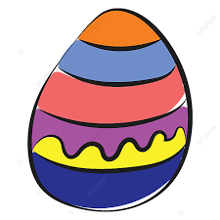 It’s an ………………………………………

( Easter Egg) jajo wielkanocne

What’s the name of this animal? Co to za zwierzę?

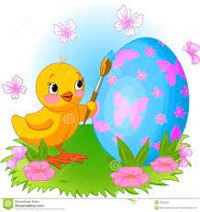 It’s a ……………………………… ( chick)

Zagadka : Jakie to zwierzę związane z Wielkanocą?

It’s got long ears .

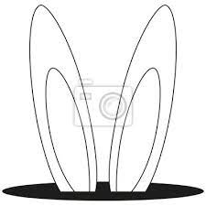 ears – uszy (irs)

a fluffy tail

tail – ogon ( wymowa tejl) 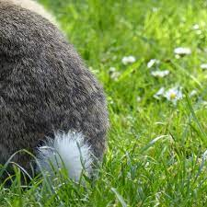

It can jump very high☺ 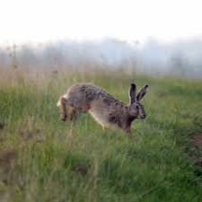

jump – skakać( dżamp)

It’s a ……………………………………………..

Czy już wiemy jakie to zwierzę ? Tak to wielkanocny zajączek czyli …………………

EASTER BUNNY

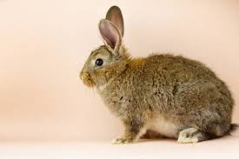

Zadanie 1

Zapraszam do obejrzenia i posłuchania piosenki o zajączku na kanale youtube.

Tytuł piosenki „ The way the bunny hops” Easter Bunny Song , Easter songs for kids Kiboomers

Poniżej znajdziecie słowa piosenki .

**This Is The Way The Bunny Hops Lyrics:**

This is the way the bunny hops, Hop hop hop, Hop, hop, hop.

This is the way the bunny hops On Easter day!

This is the way he wiggles his nose, Wiggle. wiggle, wiggle, Wiggle, wiggle, wiggle.

This is the way the bunny wiggles his nose On Easter day!

This is the way he flops his ears, Flop, flop, flop, Flop, flop, flop.

This is the way he flops his ears On Easter day!

This is the way he shakes his tail, Shake, shake, shake, Shake, shake, shake.

This is the way he shakes his tail On Easter day!

This is the way the bunny hops, Hop hop hop, Hop, hop, hop.

This is the way the bunny hops On Easter day! On Easter day!

**Jakie części ciała usłyszeliście w piosence?**

**( podpowiedź : nose – nos ( nołs) , ears – uszy, tail – ogon ( tejl)**

**Zadanie numer 2**

**Usłyszycie jeszcze raz piosenkę . Z pomocą rodziców zgadnijcie co przedstawiają obrazki w tekście.**

**This Is The Way The Bunny Hops :**

This is the way the  hops, Hop hop hop, Hop, hop, hop.

This is the way the bunny hops On Easter day!

This is the way he wiggles his 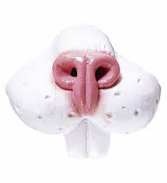, Wiggle. wiggle, wiggle, Wiggle, wiggle, wiggle.

This is the way the bunny wiggles his nose On Easter day!

This is the way he flops his , Flop, flop, flop, Flop, flop, flop.

This is the way he flops his ears On Easter day!

This is the way he shakes his  , Shake, shake, shake, Shake, shake, shake.

This is the way he shakes his tail On Easter day!

This is the way the bunny hops, Hop hop hop, Hop, hop, hop.

This is the way the bunny hops On Easter day! On Easter day! HAPPY EASTER !!!!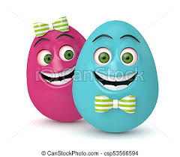

Dla chętnych na kolejnej stronie karty obrazkowe

( do pokolorowania i ćwiczenia słówek).